
การออกแบบหน่วยการเรียนรู้ตามแนวทางของ Backward Design
หน่วยการเรียนรู้ที่ ๔ บทประพันธ์ร้อยกรองสุภาษิต
รหัส-ชื่อรายวิชา ท ๑๕๑  กลุ่มสาระการเรียนรู้ภาษาไทย
ชั้นประถมศึกษาปีที่ ๕ ภาคเรียนที่ ๑ เวลาเรียน ๔ ชั่วโมง
ผู้สอน ............................................................. โรงเรียน .................................................

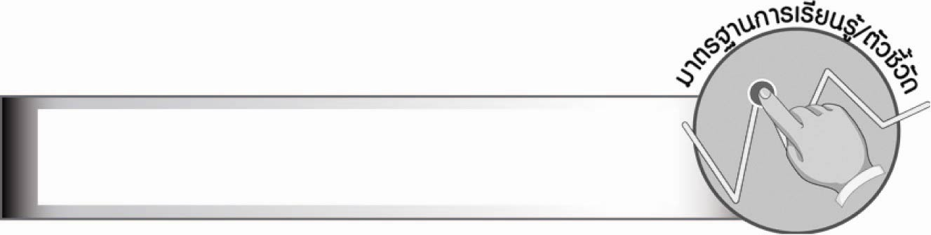
มาตรฐานการเรียนรู้/ตัวชี้วัด

มาตรฐานการเรียนรู้
มาตรฐาน ท ๑.๑ ใช้กระบวนการอ่านสร้างความรู้และความคิดเพื่อนำไปใช้ตัดสินใจ
แก้ปัญหาในการดำเนินชีวิต และมีนิสัยรักการอ่าน
ตัวชี้วัด
ท ๑.๑ ป. ๕/๑ อ่านออกเสียงบทร้อยแก้วและบทร้อยกรองได้ถูกต้อง
ท ๑.๑ ป. ๕/๕ วิเคราะห์และแสดงความคิดเห็นเกี่ยวกับเรื่องที่อ่านเพื่อนำไปใช้
ในการดำเนินชีวิต
ท ๑.๑ ป. ๕/๗ อ่านหนังสือที่มีคุณค่าตามความสนใจอย่างสม่ำเสมอและแสดงความคิดเห็น เกี่ยวกับเรื่องที่อ่าน

มาตรฐานการเรียนรู้
มาตรฐาน ท ๕.๑ เข้าใจและแสดงความคิดเห็น วิจารณ์วรรณคดีและวรรณกรรมไทย
อย่างเห็นคุณค่า และนำมาประยุกต์ใช้ในชีวิตจริง
ตัวชี้วัด
ท ๕.๑ ป. ๕/๑ สรุปเรื่องจากวรรณคดีหรือวรรณกรรมที่อ่าน
ท ๕.๑ ป. ๕/๒ ระบุความรู้และข้อคิดจากการอ่านวรรณคดีและวรรณกรรมที่สามารถ
นำไปใช้ในชีวิตจริง
ท ๕.๑ ป. ๕/๓ อธิบายคุณค่าของวรรณคดีและวรรณกรรม
ท ๕.๑ ป. ๕/๔ ท่องจำบทอาขยานตามที่กำหนดและบทร้อยกรองที่มีคุณค่า
ตามความสนใจ

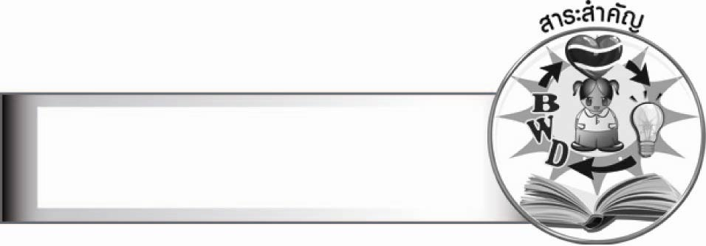
สาระสำคัญ

บทประพันธ์ “ตนเป็นที่พึ่งแห่งตน” ให้ข้อคิดเกี่ยวกับความขยันหมั่นเพียรและการพึ่งพาตนเอง ส่วนบทประพันธ์ “ผู้รู้ดีเป็นผู้เจริญ” ให้ข้อคิดเกี่ยวกับการใฝ่หาความรู้ และการใช้ความรู้ให้เป็นประโยชน์ ซึ่งข้อคิดจากบทร้อยกรองทั้งสองบทนี้สามารถนำไปใช้ในชีวิตจริงได้

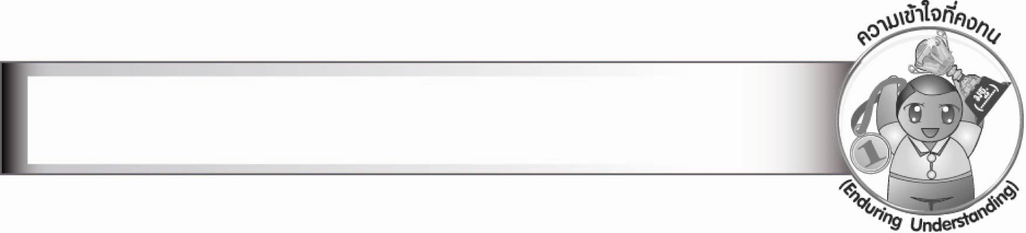
ความเข้าใจที่คงทน (Enduring Understanding)

นักเรียนสามารถสรุปได้ว่า บทประพันธ์ “ตนเป็นที่พึ่งแห่งตน” ให้ข้อคิดเกี่ยวกับความขยันหมั่นเพียรและการพึ่งพาตนเอง ส่วนบทประพันธ์ “ผู้รู้ดีเป็นผู้เจริญ” ให้ข้อคิดเกี่ยวกับการใฝ่หาความรู้ และการใช้ความรู้
ให้เป็นประโยชน์ ซึ่งข้อคิดจากบทร้อยกรองทั้งสองบทนี้สามารถนำไปใช้ในชีวิตจริงได้
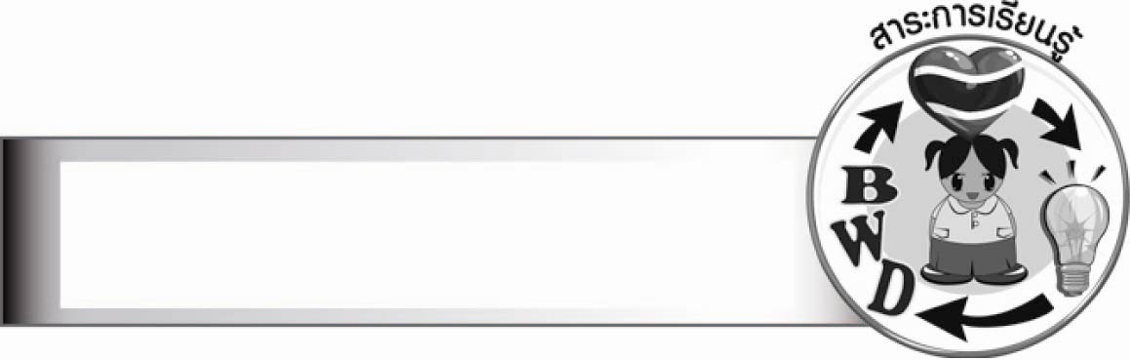
สาระการเรียนรู้

บทประพันธ์ร้อยกรองสุภาษิต : ตนเป็นที่พึ่งแห่งตน และผู้รู้ดีเป็นผู้เจริญ

สมรรถนะสำคัญของผู้เรียน

๑. ความสามารถในการสื่อสาร
- ทักษะการอ่าน
- ทักษะการเขียน
- ทักษะการฟัง การดู และการพูด
๒. ความสามารถในการคิด
- การให้เหตุผล
- การวิเคราะห์
- การประยุกต์/การปรับปรุง
- การสรุปความรู้
- การประเมินค่า
๓. ความสามารถในการแก้ปัญหา
๔. ความสามารถในการใช้ทักษะชีวิต


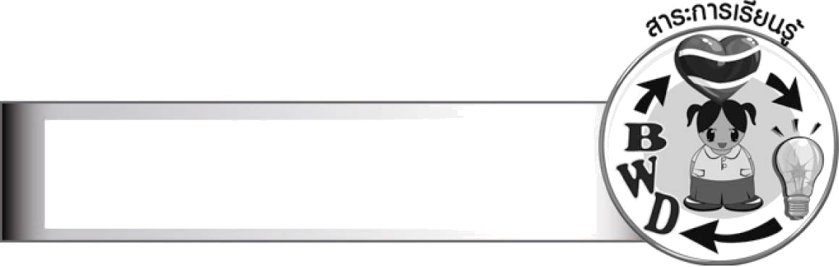
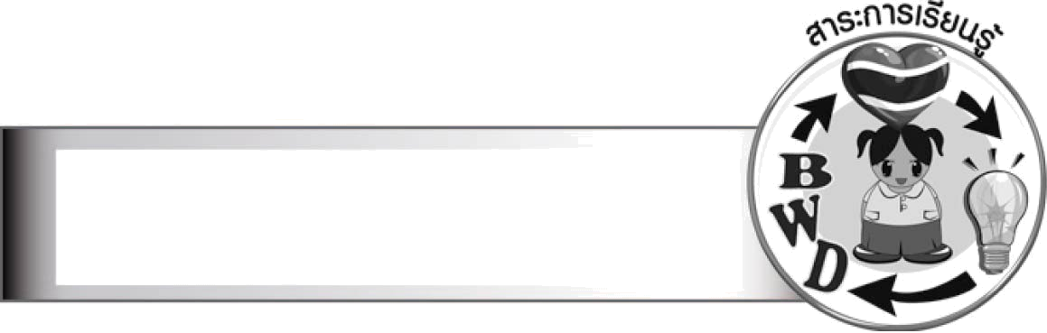
คุณลักษณะอันพึงประสงค์

ใฝ่เรียนรู้
ตัวชี้วัดที่ ๔.๑ ตั้งใจ เพียรพยายามในการเรียนและเข้าร่วมกิจกรรมการเรียนรู้
ตัวชี้วัดที่ ๔.๒ แสวงหาความรู้จากแหล่งเรียนรู้ต่าง ๆ ทั้งภายในและภายนอกโรงเรียน
ด้วยการเลือกใช้สื่ออย่างเหมาะสม บันทึกความรู้ วิเคราะห์ สรุปเป็น
องค์ความรู้ สามารถนำไปใช้ในชีวิตประจำวันได้
มุ่งมั่นในการทำงาน
ตัวชี้วัดที่ ๖.๑ ตั้งใจและรับผิดชอบในการปฏิบัติหน้าที่การงาน
ตัวชี้วัดที่ ๖.๒ ทำงานด้วยความเพียรพยายามและอดทนเพื่อให้งานสำเร็จตามเป้าหมาย
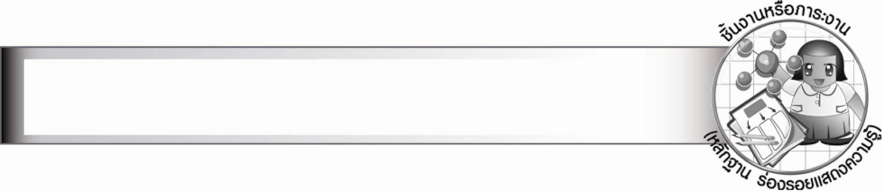
ชิ้นงานหรือภาระงาน (หลักฐาน ร่องรอยแสดงความรู้)

๑. ใบงาน เรื่อง การวิเคราะห์เนื้อหาจากบทประพันธ์ร้อยกรองสุภาษิต
๒. ใบงาน เรื่อง คุณค่าและข้อคิดจากบทประพันธ์ร้อยกรองสุภาษิต
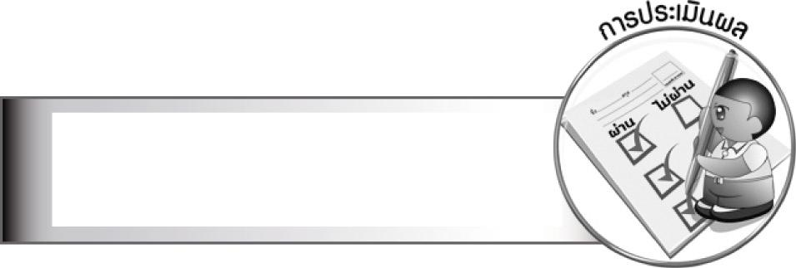
การประเมินผล

การประเมินผลตัวชี้วัด
ใบงานที่ ๓๙ เรื่อง การวิเคราะห์เนื้อหาจากบทประพันธ์ร้อยกรองสุภาษิต
ระดับคะแนน  เกณฑ์การประเมิน | ๔ | ๓ | ๒ | ๑
การวิเคราะห์เนื้อหา  จากบทประพันธ์  ร้อยกรองสุภาษิต | วิเคราะห์และแสดง  ความคิดเห็นเกี่ยวกับ  เรื่องที่อ่านได้ละเอียด  ชัดเจนมีเหตุผล  น่าสนใจเชื่อมโยงกับ  การนำไปใช้ในชีวิตจริง | วิเคราะห์และแสดง  ความคิดเห็นเกี่ยวกับ  เรื่องที่อ่านได้ละเอียด  ชัดเจนมีเหตุผล  น่าสนใจ | วิเคราะห์และแสดง  ความคิดเห็นเกี่ยวกับ  เรื่องที่อ่านได้ค่อนข้าง  ละเอียดมีเหตุผล  ประกอบ | วิเคราะห์และแสดง  ความคิดเห็นเกี่ยวกับ  เรื่องที่อ่านได้  แต่ไม่ละเอียด

ใบงานที่ ๔๐ เรื่อง คุณค่าและข้อคิดจากบทประพันธ์ร้อยกรองสุภาษิต
ระดับคะแนน  เกณฑ์การประเมิน | ๔ | ๓ | ๒ | ๑
การสรุปเรื่องที่อ่าน | สรุปเรื่องที่อ่านได้  กระชับ ชัดเจน  มีสาระสำคัญ  ครบถ้วนใช้ภาษาของ  ตนเองทั้งหมด | สรุปเรื่องที่อ่านได้  ชัดเจน มีสาระสำคัญ  ครบถ้วนใช้ภาษาของ  ตนเองทั้งหมด | สรุปเรื่องที่อ่านได้  สาระสำคัญครบถ้วน  ใช้ภาษาของตนเอง  เรียบเรียงปนกับ  ข้อความที่ตัดมา  จากเรื่อง | สรุปเรื่องที่อ่านได้  แต่ขาดสาระสำคัญ  บางส่วนและตัดต่อ  ข้อความมาจากเรื่อง  ทั้งหมด

ระดับคะแนน  เกณฑ์การประเมิน | ๔ | ๓ | ๒ | ๑
การระบุความรู้และ  ข้อคิดจากเรื่องที่อ่าน | ระบุความรู้และข้อคิด  จากเรื่องได้ถูกต้อง  ชัดเจนหลายแง่มุม  และสามารถเสนอ  แนวทางการนำไปใช้  ในชีวิตจริงได้ดี  และสร้างสรรค์ | ระบุความรู้และข้อคิด  จากเรื่องได้ถูกต้อง  ชัดเจนหลายแง่มุม  และสามารถเสนอ  แนวทางการนำไปใช้  ในชีวิตจริงได้ | ระบุความรู้และข้อคิด  จากเรื่องได้ถูกต้อง  แต่ระบุเพียง ๑ ประเด็น  และเสนอแนวทาง  การนำไปใช้ในชีวิตจริง  ได้สัมพันธ์กัน | ระบุความรู้และข้อคิด  จากเรื่องได้ถูกต้อง  แต่ระบุเพียง ๑ ประเด็น  ไม่สามารถเชื่อมโยง  กับชีวิตจริงได้  ต้องมีผู้แนะนำ  จึงจะเข้าใจ

ระดับคะแนน  เกณฑ์การประเมิน | ๔ | ๓ | ๒ | ๑
การอธิบายคุณค่า  ของเรื่องที่อ่าน | อธิบายคุณค่า  ของเรื่องที่อ่านได้  ละเอียด นำเสนอ  หลายประเด็นและ  ยกตัวอย่างประกอบ  ได้น่าสนใจทำให้  เข้าใจชัดเจน | อธิบายคุณค่า  ของเรื่องที่อ่านได้  ละเอียด นำเสนอ  หลายประเด็น  และยกตัวอย่าง  ประกอบได้  ทุกประเด็น | อธิบายคุณค่า  ของเรื่องที่อ่าน  เพียง ๑ ประเด็น  แต่ก็สามารถอธิบาย  ได้ละเอียดและ  ยกตัวอย่างประกอบ  ได้สัมพันธ์กัน | อธิบายคุณค่า  ของเรื่องที่อ่านได้  ๑ ประเด็น และ  ยกตัวอย่างเพียงสั้น ๆ

การประเมินผลคุณลักษณะอันพึงประสงค์
ใฝ่เรียนรู้
ตัวชี้วัดที่ ๔.๑ ตั้งใจ เพียรพยายามในการเรียนและเข้าร่วมกิจกรรมการเรียนรู้
พฤติกรรมบ่งชี้ | ดีเยี่ยม (๓) | ดี (๒) | ผ่าน (๑) | ไม่ผ่าน (๐)
๔.๑.๑ ตั้งใจเรียน  ๔.๑.๒ เอาใจใส่และ  มีความเพียรพยายาม  ในการเรียนรู้  ๔.๑.๓ สนใจเข้าร่วมกิจกรรม  การเรียนรู้ต่าง ๆ | ตั้งใจเรียน เอาใจใส่  และมีความเพียร-  พยายามในการเรียนรู้  เข้าร่วมกิจกรรม  การเรียนรู้ต่าง ๆ เป็นประจำ | ตั้งใจเรียน เอาใจใส่  และมีความเพียร-  พยายามในการเรียนรู้  เข้าร่วมกิจกรรม  การเรียนรู้ต่าง ๆ บ่อยครั้ง | ตั้งใจเรียน เอาใจใส่  และมีความเพียร-  พยายามในการเรียนรู้  เข้าร่วมกิจกรรม  การเรียนรู้ต่าง ๆ บางครั้ง | ไม่ตั้งใจเรียน

ตัวชี้วัดที่ ๔.๒ แสวงหาความรู้จากแหล่งเรียนรู้ต่าง ๆ ทั้งภายในและภายนอกโรงเรียน
ด้วยการเลือกใช้สื่ออย่างเหมาะสม บันทึกความรู้ วิเคราะห์ สรุปเป็น
องค์ความรู้ สามารถนำไปใช้ในชีวิตประจำวันได้
พฤติกรรมบ่งชี้ | ดีเยี่ยม (๓) | ดี (๒) | ผ่าน (๑) | ไม่ผ่าน (๐)
๔.๒.๑ ศึกษาค้นคว้าหาความรู้  จากหนังสือ เอกสาร  สิ่งพิมพ์ สื่อเทคโนโลยี  ต่าง ๆ แหล่งเรียนรู้  ทั้งภายในและภายนอก  โรงเรียน และเลือก  ใช้สื่อได้อย่างเหมาะสม  ๔.๒.๒ บันทึกความรู้ วิเคราะห์  ตรวจสอบจาก  สิ่งที่เรียนรู้สรุปเป็น  องค์ความรู้  ๔.๒.๓ แลกเปลี่ยนเรียนรู้ด้วย  วิธีการต่าง ๆ และ  นำไปใช้ใน  ชีวิตประจำวัน | ศึกษาค้นคว้า  หาความรู้จากหนังสือเอกสาร สิ่งพิมพ์  สื่อเทคโนโลยีต่าง ๆ แหล่งเรียนรู้ทั้ง  ภายในและภายนอก  โรงเรียน เลือกใช้สื่อ  ได้อย่างเหมาะสม  มีการบันทึกความรู้  สรุปเป็นองค์ความรู้  นำเสนอและแลกเปลี่ยน  องค์ความรู้  ด้วยวิธีการ  ที่หลากหลาย | ศึกษาค้นคว้า  หาความรู้จากหนังสือเอกสาร สิ่งพิมพ์  สื่อเทคโนโลยีต่าง ๆ แหล่งเรียนรู้ทั้ง  ภายในและภายนอก  โรงเรียน มีการบันทึก  ความรู้ สรุปเป็น  องค์ความรู้  นำเสนอและ  แลกเปลี่ยนความรู้  กับผู้อื่นได้ | ศึกษาค้นคว้า  หาความรู้จากหนังสือเอกสาร สิ่งพิมพ์  สื่อเทคโนโลยีต่าง ๆ แหล่งเรียนรู้ทั้ง  ภายในและภายนอก  โรงเรียน มีการบันทึก  ความรู้ | ไม่ศึกษาค้นคว้า  หาความรู้

มุ่งมั่นในการทำงาน
ตัวชี้วัดที่ ๖.๑ ตั้งใจและรับผิดชอบในการปฏิบัติหน้าที่การงาน
พฤติกรรมบ่งชี้ | ดีเยี่ยม (๓) | ดี (๒) | ผ่าน (๑) | ไม่ผ่าน (๐)
๖.๑.๑ เอาใจใส่ต่อการปฏิบัติ  หน้าที่ที่ได้รับ  มอบหมาย  ๖.๑.๒ ตั้งใจและรับผิดชอบใน  การทำงานให้สำเร็จ  ๖.๑.๓ ปรับปรุงและพัฒนา  การทำงานด้วยตนเอง | ตั้งใจและรับผิดชอบ  ในการปฏิบัติหน้าที่  ที่ได้รับมอบหมาย  ให้สำเร็จ มีการ  ปรับปรุงและ  พัฒนาการทำงาน  ให้ดีขึ้นด้วยตนเอง | ตั้งใจและรับผิดชอบ  ในการปฏิบัติหน้าที่  ที่ได้รับมอบหมาย  ให้สำเร็จ มีการ  ปรับปรุงการทำงาน  ให้ดีขึ้น | ตั้งใจและรับผิดชอบ  ในการปฏิบัติหน้าที่  ที่ได้รับมอบหมาย  ให้สำเร็จ | ไม่ตั้งใจปฏิบัติ  หน้าที่การงาน

ตัวชี้วัดที่ ๖.๒ ทำงานด้วยความเพียรพยายามและอดทนเพื่อให้งานสำเร็จตามเป้าหมาย
พฤติกรรมบ่งชี้ | ดีเยี่ยม (๓) | ดี (๒) | ผ่าน (๑) | ไม่ผ่าน (๐)
๖.๒.๑ ทุ่มเททำงาน อดทน  ไม่ย่อท้อต่อปัญหา  และอุปสรรค  ในการทำงาน  ๖.๒.๒ พยายามแก้ปัญหา  และอุปสรรคใน  การทำงานให้สำเร็จ  ๖.๒.๓ ชื่นชมผลงานด้วย  ความภาคภูมิใจ | ทำงานด้วย  ความขยัน อดทน  ไม่ย่อท้อต่อปัญหา  ในการทำงาน  พยายามให้งานสำเร็จตามเป้าหมาย ชื่นชม ผลงานด้วยความภาคภูมิใจ | ทำงานด้วย  ความขยัน อดทน พยายาม  ให้งานสำเร็จตามเป้าหมาย ชื่นชมผลงานด้วยความภาคภูมิใจ | ทำงานด้วย  ความขยัน พยายามให้งานสำเร็จตามเป้าหมาย | ไม่ขยัน อดทน  ในการทำงาน

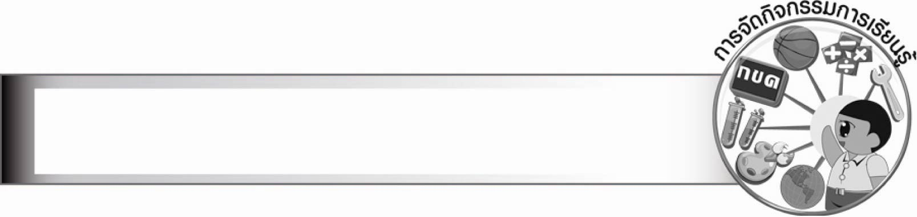
การจัดกิจกรรมการเรียนรู้

๑. ให้นักเรียนร่วมกันสนทนาเกี่ยวกับลักษณะของบทประพันธ์ร้อยกรองสุภาษิต
๒. ให้นักเรียนอ่านที่มา และอ่านออกเสียงแบบธรรมดาและแบบทำนองเสนาะบทประพันธ์
ร้อยกรองสุภาษิตตนเป็นที่พึ่งแห่งตน และผู้รู้ดีเป็นผู้เจริญ
๓. ให้นักเรียนแบ่งกลุ่ม กลุ่มละ ๓ - ๕ คน สำรวจคำศัพท์หรือสำนวนภาษา แล้วศึกษาคำอ่าน
และความหมาย จากนั้นอธิบายบทประพันธ์ร้อยกรองสุภาษิตเป็นสำนวนร้อยแก้ว ครูและนักเรียนร่วมกันวิจารณ์ว่าได้ใจความสมบูรณ์หรือไม่ เพื่อนำมาแก้ไขปรับปรุง
๔. ให้นักเรียนแบ่งเป็น ๒ ฝ่าย ผลัดกันตั้งคำถามและตอบคำถามจากบทประพันธ์ร้อยกรองสุภาษิต
๕. ให้นักเรียนคัดลายมือบทประพันธ์ร้อยกรองสุภาษิตตนเป็นที่พึ่งแห่งตนและผู้รู้ดีเป็นผู้เจริญ
๖. ให้นักเรียนแบ่งกลุ่ม ๔ กลุ่ม วิเคราะห์เนื้อหาจากบทประพันธ์ร้อยกรองสุภาษิต ในหัวข้อที่กำหนด ออกมานำเสนอผลงาน ครูและนักเรียนร่วมกันตรวจสอบความถูกต้อง
๗. ให้นักเรียนทำใบงานที่ ๓๙ เรื่อง การวิเคราะห์เนื้อหาจากบทประพันธ์ร้อยกรองสุภาษิต
๘. แบ่งกลุ่มนักเรียนออกเป็น ๒ กลุ่ม โดยให้แต่ละกลุ่มออกมาจับฉลากเลือกอ่านบทร้อยกรองสุภาษิตตนเป็นที่พึ่งแห่งตน และผู้รู้ดีเป็นผู้เจริญ
๙. ให้แต่ละกลุ่มฝึกซ้อมอ่านบทร้อยกรองสุภาษิตที่กลุ่มตนเองได้รับ แล้วอ่านบทร้อยกรองเป็นทำนองเสนาะทีละกลุ่ม
๑๐. ให้นักเรียนท่องจำบทประพันธ์ตอนที่ชอบ ๒ บท แล้วผลัดกันท่องให้เพื่อนฟัง
๑๑. ให้นักเรียนและครูร่วมกันสนทนาแสดงความคิดเห็น ในหัวข้อดังนี้
· นักเรียนได้ข้อคิดอะไรจากบทร้อยกรองสุภาษิตทั้ง ๒ บทนี้
· นักเรียนจะปฏิบัติตนตามสุภาษิต “ตนเป็นที่พึ่งแห่งตน” ได้อย่างไร
· นักเรียนจะปฏิบัติตนให้เป็นผู้รู้ดีได้อย่างไร
· การอ่านบทร้อยกรองสุภาษิตเป็นประจำมีประโยชน์อย่างไร
๑๒. ให้นักเรียนทำใบงานที่ ๔๐ เรื่อง คุณค่าและข้อคิดจากบทประพันธ์ร้อยกรองสุภาษิต
๑๓. ให้นักเรียนและครูร่วมกันสรุปความรู้ ดังนี้
บทประพันธ์ “ตนเป็นที่พึ่งแห่งตน” ให้ข้อคิดเกี่ยวกับความขยันหมั่นเพียรและการพึ่งพาตนเองส่วนบทประพันธ์ “ผู้รู้ดีเป็นผู้เจริญ” ให้ข้อคิดเกี่ยวกับการใฝ่หาความรู้ และการใช้ความรู้ให้เป็นประโยชน์ ซึ่งข้อคิดจากบทร้อยกรองทั้งสองบทนี้สามารถนำไปใช้ในชีวิตจริงได้
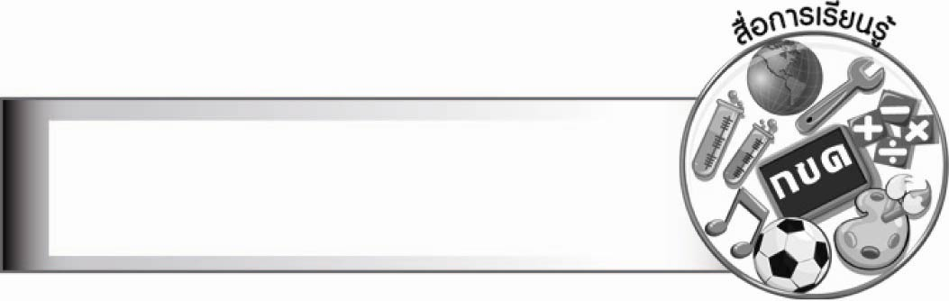
สื่อการเรียนรู้

๑. พจนานุกรม
๒. แถบข้อความสุภาษิต
๓. ใบงานที่ ๓๙ - ๔๐


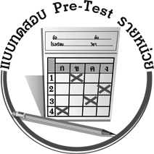
แบบทดสอบก่อนเรียน (Pre-Test)
ได้__________คะแนน
คะแนนเต็ม ๑๐ คะแนน

ชื่อ_____________________ นามสกุล_____________________ เลขที่________ ชั้น________
ให้นักเรียนใช้ดินสอระบายลงใน  หน้าคำตอบที่ถูกต้องให้เต็มวง

ตนเป็นที่พึ่งแห่งตน

๑. “ตนเป็นที่พึ่งแห่งตน” เป็นบทร้อยกรองประเภทใด
๑ กลอนหก ๒ กลอนแปด
๓ กลอนสักวา ๔ กลอนดอกสร้อย

๒. “กสิกิจพณิชยการงานมีเกียรติ อย่าหยามเหยียดพาลหาว่างานต่ำ”
บทร้อยกรองข้างต้นหมายถึงอาชีพใดบ้าง
๑ กรรมกร ค้าขาย ๒ กรรมกร ช่างฝีมือ
๓ เกษตรกร ค้าขาย ๔ นักธุรกิจ รับจ้าง

๓. สาระสำคัญของบทร้อยกรองกล่าวถึงการพึ่งตนเองในเรื่องใด
๑ การใช้ชีวิตประจำวัน ๒ การศึกษาหาความรู้
๓ การหาเลี้ยงชีพ ๔ การอยู่ร่วมกับผู้อื่น

๔. บทร้อยกรองวรรคใดที่ใช้ศิลปะในการประพันธ์ด้วยการเปรียบเทียบ
๑ เราเกิดมาทั้งทีชีวิตหนึ่ง
๒ คิดบากบั่นตั้งหน้ามานะนำ
๓ เชิญเลือกทำตามถนัดอย่าผัดวัน
๔ เอาความเพียรเป็นยานประสานกัน

๕. การกระทำใดตรงกับสุภาษิต “ตนเป็นที่พึ่งแห่งตน”
๑ เชื่อฟังคำสั่งสอนของผู้ใหญ่
๒ เข้าสอบแข่งขันชิงทุนการศึกษา
๓ ตั้งใจฟังเวลาครูอธิบายความรู้
๔ ช่วยคุณพ่อปลูกต้นไม้

ผู้รู้ดีเป็นผู้เจริญ

๖. เนื้อหาของบทร้อยกรองนี้มีลักษณะตรงกับข้อใด
๑ ชี้แจง ๒ แนะนำ
๓ สั่งสอน ๔ ตักเตือน

๗. “ผู้รู้ดีเป็นผู้เจริญ” ประกอบด้วยบทร้อยกรองประเภทใด
๑ โคลงสี่สุภาพ กลอนหก
๒ โคลงสี่สุภาพ กลอนแปด
๓ โคลงสี่สุภาพ กลอนดอกสร้อย
๔ โคลงสี่สุภาพ กาพย์ยานี ๑๑

๘. บทร้อยกรองบทใดที่ให้แนวทางในการปฏิบัติ
๑ มวลผู้ชูปรีชา เสาะวิทยาไม่ห่างเหิน
ผิดชอบกอบไม่เกิน รู้ดำเนินตามเหตุผล
๒ ชื่อว่าปรีชาดี ผิดชอบมีพิจารณ์ยล
ผู้นั้นจักพลันดล พิพัฒน์พ้นจักพรรณนา
๓ ควรเราผู้เยาว์วัย จงใฝ่ใจการศึกษา
อบรมบ่มวิทยา ปรุงปรีชาให้เชี่ยวชาญ
๔ มีดพร้าถาหินให้ มีดคมได้มิยากเย็น
ถ้าใช้มีดไม่เป็น ฟันคนเล่นโทษมหันต์

๙. ข้อใดตรงกับข้อคิดที่ได้จากเรื่อง
๑ รู้สิ่งใดไม่สู้รู้วิชา ๒ มีปัญญาประดุจดั่งมีอาวุธ
๓ มีวิชาเหมือนมีทรัพย์อยู่นับแสน ๔ วิชาเหมือนสินค้าอันมีค่า

๑๐. ข้อใดตรงกับเนื้อหาในบทร้อยกรองมากที่สุด
๑ ได้รับรางวัลเรียนดี
๒ มีกิริยามารยาทงดงาม
๓ ตั้งใจและรับผิดชอบในการทำงาน
๔ เป็นทนายความที่มีคุณธรรม

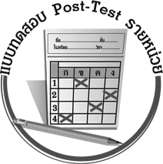
แบบทดสอบหลังเรียน (Post-Test)
ได้__________คะแนน
คะแนนเต็ม ๑๐ คะแนน

ชื่อ ____________ นามสกุล ______________ เลขที่ _____ ชั้น _____
ให้นักเรียนใช้ดินสอระบายลงใน  หน้าคำตอบที่ถูกต้องให้เต็มวง

ตนเป็นที่พึ่งแห่งตน

๑. “ตนเป็นที่พึ่งแห่งตน” เป็นบทร้อยกรองประเภทใด
๑ กลอนหก ๒ กลอนแปด
๓ กลอนสักวา ๔ กลอนดอกสร้อย

๒. สาระสำคัญของบทร้อยกรองกล่าวถึงการพึ่งตนเองในเรื่องใด
๑ การใช้ชีวิตประจำวัน ๒ การศึกษาหาความรู้
๓ การหาเลี้ยงชีพ ๔ การอยู่ร่วมกับผู้อื่น

๓. บทร้อยกรองวรรคใดที่ใช้ศิลปะในการประพันธ์ด้วยการเปรียบเทียบ
๑ เราเกิดมาทั้งทีชีวิตหนึ่ง
๒ คิดบากบั่นตั้งหน้ามานะนำ
๓ เชิญเลือกทำตามถนัดอย่าผัดวัน
๔ เอาความเพียรเป็นยานประสานกัน

๔. “กสิกิจพณิชยการงานมีเกียรติ อย่าหยามเหยียดพาลหาว่างานต่ำ”
บทร้อยกรองข้างต้นหมายถึงอาชีพใดบ้าง
๑ กรรมกร ค้าขาย ๒ กรรมกร ช่างฝีมือ
๓ เกษตรกร ค้าขาย ๔ นักธุรกิจ รับจ้าง

๕. การกระทำใดตรงกับสุภาษิต “ตนเป็นที่พึ่งแห่งตน”
๑ เชื่อฟังคำสั่งสอนของผู้ใหญ่
๒ เข้าสอบแข่งขันชิงทุนการศึกษา
๓ ตั้งใจฟังเวลาครูอธิบายความรู้
๔ ช่วยคุณพ่อปลูกต้นไม้

ผู้รู้ดีเป็นผู้เจริญ

๖. “ผู้รู้ดีเป็นผู้เจริญ” ประกอบด้วยบทร้อยกรองประเภทใด
๑ โคลงสี่สุภาพ กลอนหก
๒ โคลงสี่สุภาพ กลอนแปด
๓ โคลงสี่สุภาพ กลอนดอกสร้อย
๔ โคลงสี่สุภาพ กาพย์ยานี ๑๑

๗. เนื้อหาของบทร้อยกรองนี้มีลักษณะตรงกับข้อใด
๑ ชี้แจง ๒ แนะนำ
๓ สั่งสอน ๔ ตักเตือน

๘. ข้อใดตรงกับข้อคิดที่ได้จากเรื่อง
๑ รู้สิ่งใดไม่สู้รู้วิชา ๒ มีปัญญาประดุจดั่งมีอาวุธ
๓ มีวิชาเหมือนมีทรัพย์อยู่นับแสน ๔ วิชาเหมือนสินค้าอันมีค่า

๙. บทร้อยกรองบทใดที่ให้แนวทางในการปฏิบัติ
๑ มวลผู้ชูปรีชา เสาะวิทยาไม่ห่างเหิน
ผิดชอบกอบไม่เกิน รู้ดำเนินตามเหตุผล
๒ ชื่อว่าปรีชาดี ผิดชอบมีพิจารณ์ยล
ผู้นั้นจักพลันดล พิพัฒน์พ้นจักพรรณนา
๓ ควรเราผู้เยาว์วัย จงใฝ่ใจการศึกษา
อบรมบ่มวิทยา ปรุงปรีชาให้เชี่ยวชาญ
๔ มีดพร้าถาหินให้ มีดคมได้มิยากเย็น
ถ้าใช้มีดไม่เป็น ฟันคนเล่นโทษมหันต์

๑๐. ข้อใดตรงกับเนื้อหาในบทร้อยกรองมากที่สุด
๑ ได้รับรางวัลเรียนดี
๒ มีกิริยามารยาทงดงาม
๓ ตั้งใจและรับผิดชอบในการทำงาน
๔ เป็นทนายความที่มีคุณธรรม

เฉลย แบบทดสอบก่อนเรียน (Pre-Test) บทประพันธ์ร้อยกรองสุภาษิต
๑.๒๒.๓๓.๓๔.๔ ๕.๒
๖.๓๗.๔๘.๓๙. ๒๑๐.๔

เฉลย แบบทดสอบหลังเรียน (Post-Test) บทประพันธ์ร้อยกรองสุภาษิต
๑.๒๒.๓๓.๔๔.๓ ๕.๒
๖.๔๗.๓๘.๒๙. ๓๑๐.๔





แบบบันทึกสรุปผลการเรียนรู้สำหรับผู้เรียน
นักเรียนมีความรู้สึกอย่างไร หลังจากที่เรียนหน่วยการเรียนรู้นี้แล้ว
......................................................................................................................
...........................................................
นักเรียนยังไม่เข้าใจเรื่องใดอีกบ้างที่เกี่ยวกับหน่วยการเรียนรู้นี้
ซึ่งต้องการให้ครูอธิบายเพิ่มเติม
............................................................................................................................................................................................
นักเรียนได้รับความรู้เรื่องใดบ้างจากหน่วยการเรียนรู้นี้
.................................................................................................................................................................................
...........................................................
นักเรียนจะสามารถนำความรู้ ความเข้าใจจากหน่วยการเรียนรู้นี้ไปใช้ประโยชน์ในชีวิตประจำวันได้อย่างไรบ้าง
...........................................................................................................................................................................................................................................................
นักเรียนได้ทำกิจกรรมอะไรบ้างในหน่วยการเรียนรู้นี้ ..........................................................
..........................................................
..........................................................
..........................................................
ผลงานที่นักเรียนชอบและต้องการคัดเลือกเป็นผลงานดีเด่นจาก
หน่วยการเรียนรู้นี้คือผลงานใดบ้าง
เพราะอะไร
............................................................................................................................................................................................
หน่วยการเรียนรู้ที่ .......................................................................................
๑. ครูสามารถนำแบบบันทึกนี้ไปใช้เป็นหลักฐานและข้อมูลเพื่อปรับปรุง และพัฒนากระบวนการเรียนรู้ของผู้เรียน
๒. ครูสามารถนำแบบบันทึกนี้ไปใช้ประกอบการทำวิจัยในชั้นเรียนเพื่อเป็นผลงานประกอบการเลื่อนวิทยฐานะได้

ชื่อ-นามสกุล...................................... เลขที่ ............................................ ชั้น ..................................
วันที่ ................................................ เดือน ........................................................... พ.ศ. ...................
คำชี้แจง ให้นักเรียนบันทึกสรุปผลการเรียนรู้จากหน่วยการเรียนรู้นี้

หมายเหตุ ให้ครูสำเนาแบบบันทึกนี้เพื่อให้นักเรียนบันทึกทุกหน่วยการเรียนรู้
1. ครูสามารถนำแบบบันทึกนี้ไปใช้เป็นหลักฐานและข้อมูลเพื่อปรับปรุง และพัฒนากระบวนการเรียนรู้ของผู้เรียน
2. ครูสามารถนำแบบบันทึกนี้ไปใช้ประกอบการทำวิจัยในชั้นเรียนเพื่อเป็นผลงานประกอบการเลื่อนวิทยฐานะได้

